

Lunes, 15 de junio 2020

**Sistema monetario chileno**

1. Escribe la cantidad de dinero que se muestra en cada caso.

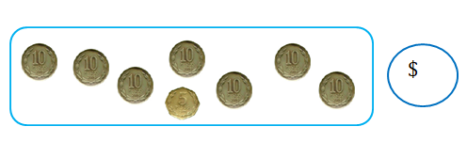

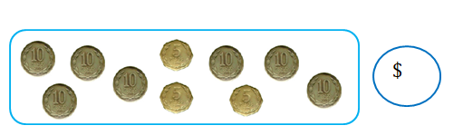

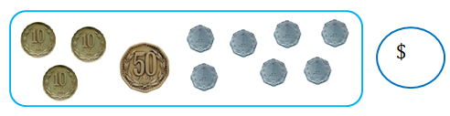

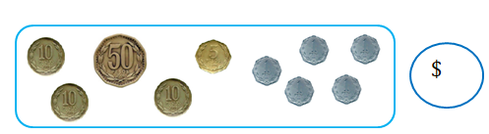



Lunes, 15 de junio 2020

**Sistema monetario chileno**

2. Dibuja la menor cantidad de monedas para representar el valor indicado.



Lunes, 15de junio 2020

**Sistema monetario chileno**

3. Completa las cantidades de dinero dibujando las monedas que faltan. Recuerda que debes dibujar la menor cantidad de monedas posible.

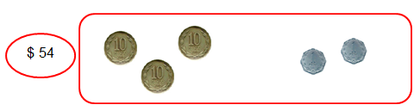

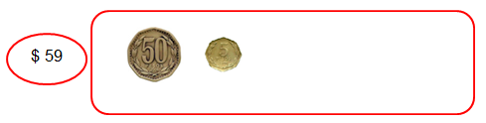

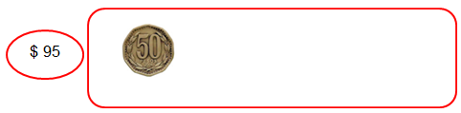

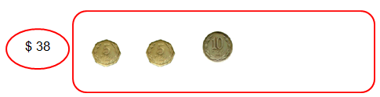



Lunes, 15de junio 2020

**Sistema monetario chileno**

4. Representa de dos formas distintas la misma cantidad de dinero

$78

$99